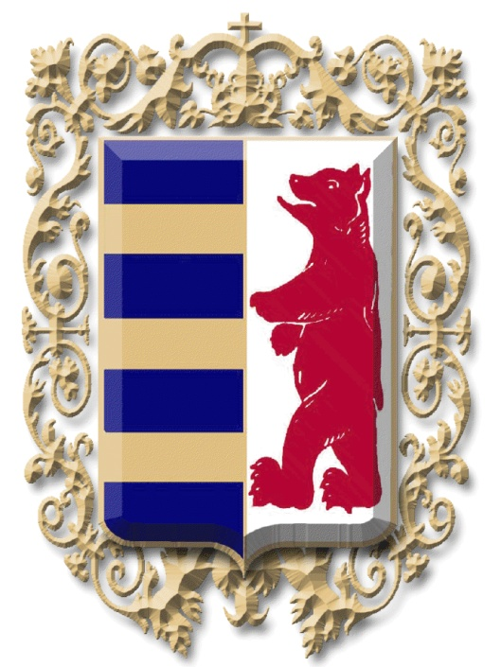
СВIТОВА РАДА РУСИНIВ/ РУСНАКIВ/ ЛЕМКIВ
WORLD COUNCIL OF RUSYNS
Tel.: 00381/25 702 000, 00381 /64 430 46 40 e-mail: matka@open.telekom.rs
Tel.: 00421/57 74 601 32, 00421 /911 070 023 e-mail: tajomnik.rusin@gmail.com
Svetovi kongres Rusinov, Slovenska 40, 080 10 Presov, Slovak Republic
www.rusynworldcongress.org
- П р е д к л а д а н є –

ПРЕГЛАШЕНЄ ДЕЛЕҐАТОХ
XII ШВЕТОВОГО КОНҐРЕСА
РУСИНОХ/ РУСНАЦОХ/ ЛЕМКОХ

Делеґати XII Шветового конґреса Русинох/ Руснацох/ Лемкох у рамикох конґресних активносцох запровадзених од 12. до 14. юлия (07.) 2013. року у Мукачеве, Ужгороду и Сваляви на Подкарпатю у України утвердяели и вигласали текст Преглашеня Конґреса о витворйованю правох Русинох на Подкарпатю у України на шлєбодне вияшньованє на наступним попису жительох у України и витворйованє правох на чуванє и пестованє власного русинского язика и писма и правох на очуванє русинского идентитета.
Делеґати XII Шветового конґреса Русинох/ Руснацох/ Лемкох вимагаю од найвисших державних орґанох у України же би у подполносци витворели условия и оможлївели шлєбодне вияшньованє шицких гражданох, а медзи нїма и Русинох на Подкарпатю, на предстояцим попису жительох. Нєобходне тиж так припаднїком шицких меншинских националних заєднїцох у України оможлївиц витворйованє правох на чуванє и пестованє власного мацеринского язика и писма и правох на чуванє власного идентитета.
Тоти права вишлїдзую зоз Закона о основох державней язиковей политики у України (No. 5029-VI) хтори у Верховней Ради України вигласани 3. юлия 2012. року, а хтори подписал Предсидатель України Виктор Янукович 8. авґуста прешлого року, як и зоз Европскей повелї о реґионалних або меншинских язикох, чий подписнїк и Република Україна.
Окрем права на шлєбодне вияшньованє на попису жительох то подрозумює и права на образованє на власним мацеринским, у нашим случаю русинским язику, права на пестованє власней култури, права на информаванє през друковани и електронски медиї на региоланим або меншинским, односно русинским язику и права на службене - урядове хаснованє язика и писма каждей меншинскей националней заєднїци.
Делеґати XII Шветового конґреса Русинох/ Руснацох/ Лемкох поволую шицких Русинох на Подкарпаю у України же би ше на предстояцим попису жительох шлєбодно вияшньовали як Русини, бо лєм так можу витвориц свойо права.
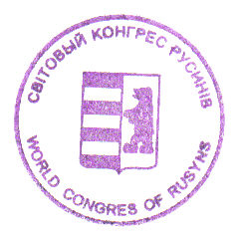
У Сваляви, 14. юлия (07.) 2013.
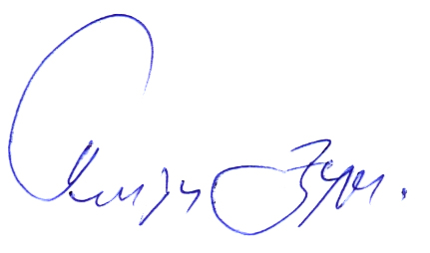

Дюра Папуґа, предсидатель
Шветовей ради Русинох/ Руснацох/ Лемкох

